自2023年12月起，本刊启用新的《交通运输工程学报学报》投稿模板（有较多新要求）
请作者投稿前务必按此模版（包括字体、字号、标题与段落格式等）撰写稿件。

中文题目（一般不宜超过25字，尽量勿写“研究”“分析”等字）
作者一¹，作者二^{1,2}，作者三²，作者四²
示例：闫 磊^{1,2}，韩 恒^{1,2}，贺拴海^{1,2}
（1. 上标为1的作者的工作单位 二级学院，所在省 市 邮编；2. 上标为2的作者的工作单位 二级学院，所在省 市 邮编）
示例：（1. 长安大学 公路学院，陕西 西安 710064；2. 长安大学 旧桥检测与加固技术交通运输行业重点实验室，陕西 西安 710064）
摘 要：摘要应写成报道式，按照摘要四要素（目的、方法、结果、结论）依次撰写，直接切入主题（不要描述研究背景、不要进行自我评价），且中文摘要字数须在500字以上，方法和结果部分尤其要详细、具体地说明，切勿泛泛而谈（须体现研究方法的核心内容，即创新性。研究结果须详细，一般应当用重要的数据、变化趋势、关系等进行说明，以体现摘要的自明性）。
示例：为动态仿真与评估运营阶段风和随机车流联合作用下大跨钢桁悬索桥伸缩缝纵向变形，建立了风-随机车流-钢桁悬索桥分析系统；基于已有单主梁风-车-桥耦合振动分析系统，引入弹簧单元模拟伸缩缝，并从车-桥耦合关系和钢桁梁横断面风荷载精细化加载2个方面将分析系统从单主梁提升为梁格法；基于监测数据仿真重现了交通流荷载，采用建立的分析系统计算了一座典型大跨钢桁悬索桥伸缩缝在随机车流下的动态位移时程响应，获取并验证了累计位移与交通流质量的相关关系；以滑动支承耐磨材料厚度为评估指标确定了伸缩缝累计位移临界值，评估了伸缩缝的正常工作寿命；在不同风速和随机车流作用下对伸缩缝纵向变形性能进行了参数敏感性分析。分析结果表明：伸缩缝在随机车流作用下的时位移极值远小于设计允许伸缩范围-880~880 mm；伸缩缝累计位移与其对应时段内的交通流荷载具有正相关性；在风与随机车流联合作用下，风速小于15 m·s⁻¹时，影响伸缩缝纵向变形的主要荷载因素为随机车流，风速大于15 m·s-1时，主要荷载因素为风荷载；伸缩缝时位移极值与时累计位移随风速的增大均呈增大趋势；当风速增大至20 m·s⁻¹时，风荷载产生的伸缩缝纵向变形近似为车流荷载下的2倍；建立的风-随机车流-钢桁悬索桥分析系统可为运营荷载下伸缩缝纵向变形的动态仿真与性能评估提供数值分析平台。
关键词：关键词1；关键词2；关键词3；关键词4；关键词5；关键词6
（关键词为4~7个，第1个关键词为该文所属相应栏目名称，第2个关键词为该文研究成果名称，第3个关键词为得到该文研究成果所采用的方法名称，第4个关键词为作为该文主要研究对象的事物名称，第5个及以后的关键词为作者认为有利于文献检索的其他名词）
中图分类号：（请自行在U4系列中查找最准确的分类号，尽量细化） 文献标志码：A

English title（仅首字母大写，勿写任何冠词）
Author 1 Name, Author 2 Name, Author 3 Name
Example: YAN Lei^{1,2}, HAN Heng^{1,2}, HE Shuan-hai^{1,2}, XU Guo-ping³
(Affiliated Institutions of Authors, and the Address Information)（以作者所在单位官网翻译为准）
Example: (1. School of Highway, Chang’an University, Xi’an 710064, Shaanxi, China; 2. Key Laboratory of Transport Industry of Bridge Detection Reinforcement Technology, Chang’an University, Xi’an 710064, Shaanxi, China; 3. CCCC Highway Consultants Co., Ltd., Beijing 100088, China)
Abstract: Content of abstract（中英文摘要须严格逐词对应，即中文中出现的所有词必须翻译出来，请勿意译，英文翻译尽量用短句，避免使用一长串形容词或名词来修饰名词；勿用从句，目的、方法部分用过去时态，结果、结论部分用一般现在时；题目、摘要、关键词、图名、表名中的有关术语应使用统一的表述，不要使用近义词代替；专业词汇必须准确，严格按照专业词典查出；对于缩写词，应至少出现一次全称）。
Key words：keyword 1; keyword 2; keyword 3; keyword 4 ; keyword 5; keyword 6（中英文须严格逐词对应，且表述形式须全文统一，首字母小写）
Author resumes: 第一作者姓名（出生年份-），性别，职称，学位（学历），电子邮箱；通讯作者或导师姓名（出生年份-），性别，职称，学位（学历），电子邮箱。
Foundation items: 基金项目1类别（项目编号）；基金项目2类别（项目编号）……（须以官方翻译为准）

0 引 言
按照三段式引言格式撰写，即介绍研究背景，进行文献综述，简述本文研究内容。
文献综述须对所研究领域及研究对象要有较完整的文献回顾和恰当的评述，重要文献还应详细介绍（文献要足够新颖，一般不少于30篇，且以近5年的高水平期刊文献为主）。在文献综述的基础上进行总结（切忌写成文献罗列），指出当前研究的优缺点并最终落归到本文的研究目的和意义上。
最后简述本文的主要研究内容，重点在于本文在上述研究基础上的创新（新对象/新问题/新方法手段/新理论/新发现？）和所取得的成果与突破。
引言中不得出现图、表。

1 正文一级标题
1.1 二级标题
1.1.1 三级标题
《交通运输工程学报》报道范围涵盖铁路、公路、航空、水运、管道五大运输方式；被Ei、CSCD（核心库）、Scopus等权威数据库收录；2019年荣获“中国科技期刊卓越行动计划”资助；2022年入选“中国高校科技期刊建设示范案例库•杰出科技期刊”；2021年荣获“第五届中国出版政府奖提名奖”与入选“三秦卓越科技期刊”，2020年入选“中国高校杰出科技期刊”，2016、2018年连续2次入选“中国高校百佳科技期刊”，15次入选“百种中国杰出学术期刊”，连续6次入选“中国精品科技期刊”；在《中国科技期刊引证报告（核心版）》中，在综合交通运输领域期刊中综合排名始终位于第1位。优秀中文论文可进行双语出版。
投稿前作者应自查以下问题：
1）论文是否属于《交通运输工程学报》刊发范围，是否符合本刊对论文的各项规范性要求；
2）论文结构是否合理，逻辑是否清晰，语句是否通顺，论文中的文字、图表、公式的表达是否已是最优状态（结构混乱、要素不全、表达不清的论文，常常无法通过初审技术审查而被退稿）；
3）所有公式及涉及的物理量符号是否均已在文中解释含义；
4）论文中的图、表分析是否深入，不能只对图表进行一般性的描述，而应有深入的分析；
5）对于试验类的文章，要详细介绍试验的各要素（试验材料/对象、装置、方案、流程等），且必须要有试样、仪器设备及试验现场照片；
6）试验结果应当用精美的数据图表、照片等形式进行展示，且必须对数据进行深入分析，与相关研究结果进行对比，对数据变化趋势进行解释，给出合理的推理依据，对重要结果和发现加以总结和提炼，说明其现实意义；
7）参考文献是否全面和新颖，是否与论文主题密切相关，格式是否规范。
上述问题未通过审查时，容易导致初审退稿。

2 文档格式要求
投稿时请上传Word格式文档，同时还需上传匿名版的PDF文档。

3 图表要求
正文中的图、表按出现的先后顺序进行编号，图必须清晰、精确，建议用彩图，同时应当保证黑白印刷时具有足够的区分度，作者可自行黑白打印后检查效果。图、表名须有中、英文2种表述（英文标题首字母大写，且须与中文逐词对应），一个图中有多个小图的，每个小图都须有图名。图表中文字均用中文表示，文中已有解释的符号或英文缩写除外。图题置于图下方，表题置于表上方。
3.1 AutoCAD图
CAD图用2004版AutoCAD软件双击可以打开。
3.2 坐标图
按照以下标准格式用Origin等软件编辑好后请直接放在文中，文中图要能双击打开。如果是其他计算软件生成的图，请去掉图片边框、图例边框、次坐标线及网格线。坐标图的横、纵坐标必须标明其对应的量及单位（量纲为一的量除外），坐标起终点必须有刻度。
图1 月统计最大时交通量和时交通质量的24 h分布
Fig.1 24 h distributions of maximum hourly traffic volume and weight in a month

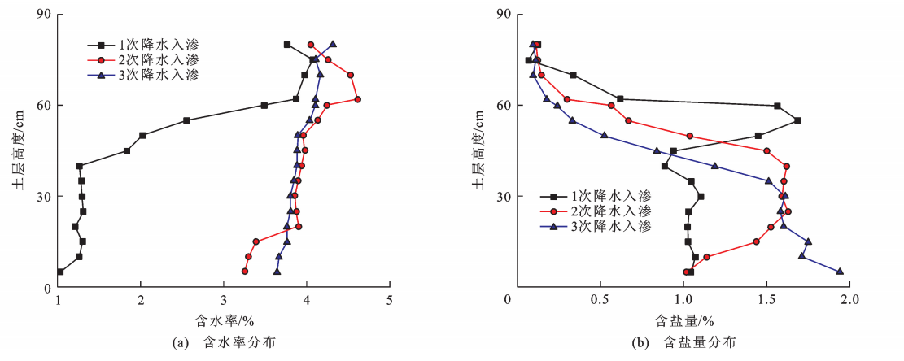
图８ 多次降水入渗后粗粒土水盐迁移关系曲线(掺入１.0％氯化钠)
Fig.8 Water-salt migration relationship curves of coarse-grained soil after multiple precipitation
infiltration(adding１.0％ sodium chloride)

图19 风和随机车流联合作用下时位移极值和时累计位移
Fig.19 Hourly maximum displacement and hourly cumulative displacement under combining action of wind and random traffic flow
3.3 云 图
标尺上方应写明对应的量及其单位，标尺两端头须有对应的数字，且数字须严格等差或等比排列。
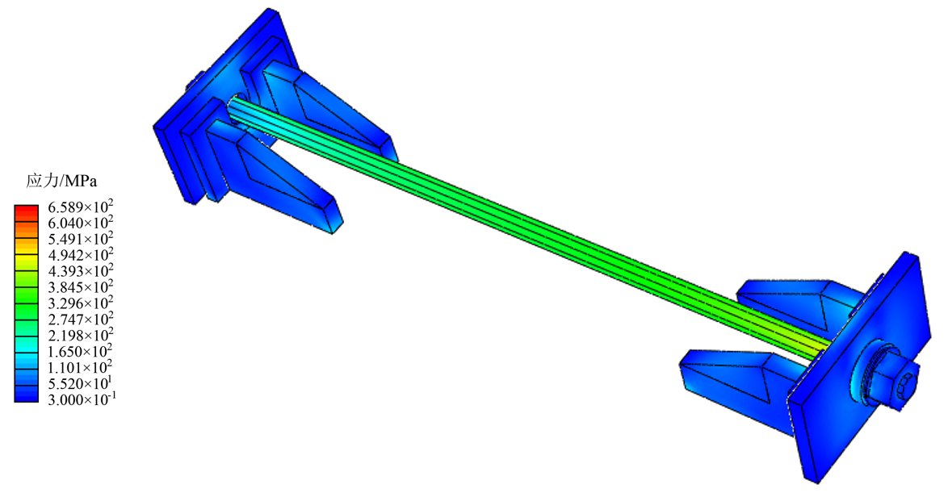
图9 临时锚拉系统Mises应力云图
Fig.9 Mises stress nephograms of temporary anchorage system
3.4 表 格
表格内部线必须完整，不画左右两边的线。
表1 计算参数
Table 1 Calculation parameters
构件 | 钢板厚度/mm | 材料 | 设计强度/MPa | 屈服强度/MPa
锚板 | 40 | Q390C | 295 | 390
肋板 | 50 | Q390C | 280 | 390
拉杆 | 65 | 40CrNiMoA |  | 835
3.5 变量解释与公式
论文中出现的所有参数首次出现都必须解释清楚。这些参数包括：正文、公式（如果下标为变量，也应解释）、图、表中的参数。除在正文中解释外，还必须在正文后附参数解释表。避免用同一个符号表示不同的量，凡是有变量含义的符号（包括表示量及其下标）首次出现时必须一一解释，且一律用单字母、斜体，反之用正体。变量中尽量不要出现上标（易和次方混淆），下标应尽可能简化为单个数字或字母，且尽量用数字区分。向量、矩阵用斜体加粗。
公式务必清晰，独立成行且连续编号，请使用MathType编辑（公式中符号正斜体设置方法：Mathtype-样式-定义-高级）。
（1）
式中：为构件在某点处的Mises应力；、和分别为构件在某点处的第一、第二和第三主应力。
（2）
式中：q为列车广义坐标列阵；Q_{g}为列车受到的广义力矢量；T为列车总动能；t为时间；x₁、y₁分别为第1节车辆质心位置的横、纵坐标；ψ_{i}为第i节车辆的横摆角。

2 结 语
（1）直接分条撰写。
（2）应对整个研究的脉络作系统的梳理、分析、讨论和总结（切忌直接重复摘要和文中的内容）；说明论文研究的实用价值，以及研究工作中存在的不足。
（3）下一步的研究展望。

参考文献：

References:
引用文献应遵循“最新、关键、必要和亲自阅读过”的原则；应在正文中顺次引述（按在正文中被提及的顺序排列各篇参考文献序号，所有参考文献均应在正文中标出）；对于文献有多个作者的，只著录前3位作者，从第4位开始用“等”代替。
参考文献要足够新颖，一般不少于30篇，且以近5年的高水平期刊论文为主，标准、规范及早期的研究报告、书籍等不列入参考文献，若须引用可直接在正文中提及。中文及其他非英文参考文献要有对应的英文表述。
参考文献采用顺序编码制，只列出公开出版物，以便于编者、读者查阅；中文文献和学位论文需中英文对照；英文文献中作者名简写或全称以原文为准。
常见参考文献著录格式（其中的每一项信息都必不可少）：
① 期 刊
作者. 题名[J]. 期刊名, 年, 卷（期）: 起止页码.
[1] JIN Qi-yun, THOMPSON D J, LURCOCK D E J, et al. A 2.5D finite element and boundary element model for the ground vibration from trains in tunnels and validation using measurement data[J]. Journal of Sound and Vibration, 2018, 422: 373-389.
[2] 郑颖人, 赵尚毅, 张 俊, 等. 有限元强度折减法在土坡与岩坡中的应用[J]．岩石力学与工程学报, 2004, 23(19): 3381-3388.
ZHENG Ying-ren, ZHAO Shang-yi, ZHANG Jun, et al. Application of Strength Reduction FEM in Soil and Rock Slope[J]. Chinese Journal of Rock Mechanics and Engineering, 2004, 23 (19): 3381-3388. (in Chinese)
② 会议论文
作者. 论文题名[C]//论文集编著者. 论文集题名. 出版地: 出版者, 出版年: 论文起止页码.
[1] SHEN R F, LEUNG C F, CHOW Y K. Negative Skin Friction on End-bearing Piles[C]//NG C W W, WANG Y H, ZHANG L M. Physical Modelling in Geotechnics: Proceedings of the Sixth International Conference. London: Taylor and Francis, 2006: 875-880.
④ 专利
专利申请者或所有者（非设计者）. 专利题名: 专利国别, 专利号[P]. 公告日期或公布日期.
[1] 姜锡洲. 一种温热外敷药制备方案: 中国, 88105607.3[P]. 1989-07-26.
⑤ 网络首发论文
作者. 题名[J/OL]. 期刊名, 年, 文章首发网址.
包卫星, 李 伟, 毛雪松, 等. 冻融循环条件下盐渍化风积沙力学特性[J/OL]. 交通运输工程学报, 2023, https://link.cnki.net/urlid/61.1369.U.20231115.1007.002.
BAO Wei-xing, LI Wei, MAO Xue-song, et al. Mechanical properties of salinized aeolian sand under freeze-thaw cycles[J]. Journal of Traffic and Transportation Engineering, 2023, https://link.cnki.net/urlid/61.1369.U.20231115.1007.002. (in Chinese)
其他类型的参考文献著录格式，请参阅近年在本刊发表的论文。
相关说明：（此页信息仅供作者查看了解，在稿件中应删除）
关于审稿周期：
由于投稿量巨大，一般情况下本刊的初审结果会在2周内给出，外审结果在初审后的3～4个月内给出。外审通过后只要无一稿多投及其他学术不端行为，且能认真进行稿件编修和校对，一般都可通过终审审查，因此，切勿一稿多投或拆分发表，以免造成不良后果。
绑定帐号接收审稿状态变更提醒：
提交投稿后，请务必关注本刊微信公众号“jygcxb”（搜索“交通运输工程学报”或扫描本页底部二维码关注），在底部【用户中心】→【稿件查询】菜单中绑定投稿帐号（网站登录时的帐号和密码），则可实现稿件状态变更的微信提醒。。
关于双语出版：
为了提升学术成果在国内外的显示度以及引用率，本刊已与中国知网合作，对优秀论文进行双语出版。双语出版网址：https://jtp.cnki.net/bilingual/Navi/Find?field=all&val=journal%2520of%2520traffic%2520and%2520transportation。
《交通运输工程学报》编辑部联系方式：
电话：029-82334388
编辑部网站（投稿网址）：https://transport.chd.edu.cn/


